Instrukcija, kā pieslēgties sanāksmei?
Sanāksme notiek MS Teams vidē. Lai pieslēgtos, jums nav nepieciešams programmu iegādāties un veidot savu kontu. Taču, ja jūs MS Teams jau lietojat ikdienā, un jums ir savs konts, to varat lietot, un turpmākā informācija uz jums neattiecas.
Pieslēgties var gan no datora, gan viedtālruņa, gan planšetes.
Uzklikšķinot uz sanāksmes saites (ja saite neatveras, vienkārši uzklikšķinot, jāpievieno CTRL taustiņš – kopā CTRL un klikšķis) vai iekopējot to jebkurā internetā pārlūkprogrammā, atvērsies 1. attēlā redzamā izvēlne.
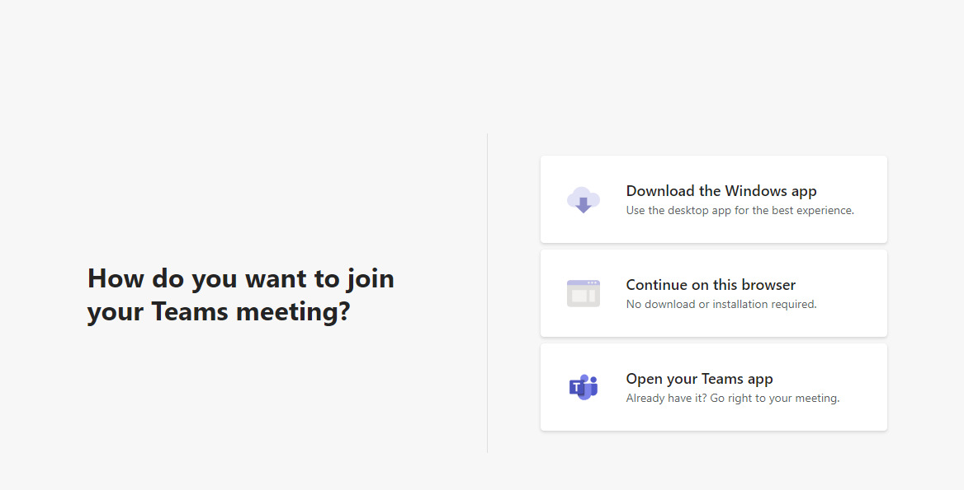
1. attēls. Sākotnējā programmas izvēlne.
Ātrākais veids, kā pieslēgties, ir “Continue on this browser” jeb turpināt šajā pārlūkprogrammā. Tā varēsiet pieslēgties sanāksmei bez programmas instalēšanas interneta pārlūka (piemēram, Opera, Chrome, Internet Explorer, Edge).
Nākamais skats būs izvēlne, kur varat ierakstīt savu vārdu un/vai uzvārdu un/vai pārstāvētās organizācijas nosaukumu – 2. attēls.
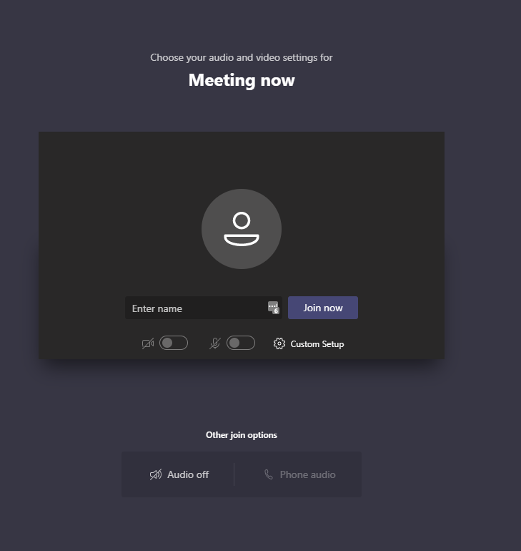
2. attēls. Izvēlne vārda norādīšanai.
Skaņas iestādnes – mikrofona un austiņu izvēlne atrodas zem pogas “Custom setup”. Parasti šeit nekas nav jāmaina, jo datoram vai telefonam pieslēgtās austiņas un mikrofonu programma atpazīst pati. Iestādnes vēlams mainīt tikai tad, ja pieslēdzoties konstatējat, ka nedzirdat prezentāciju. Tad jāatvienojas no sanāksmes un jāmēģina pievienoties atkārtoti, mainot “Custom setup” iestādnes.

